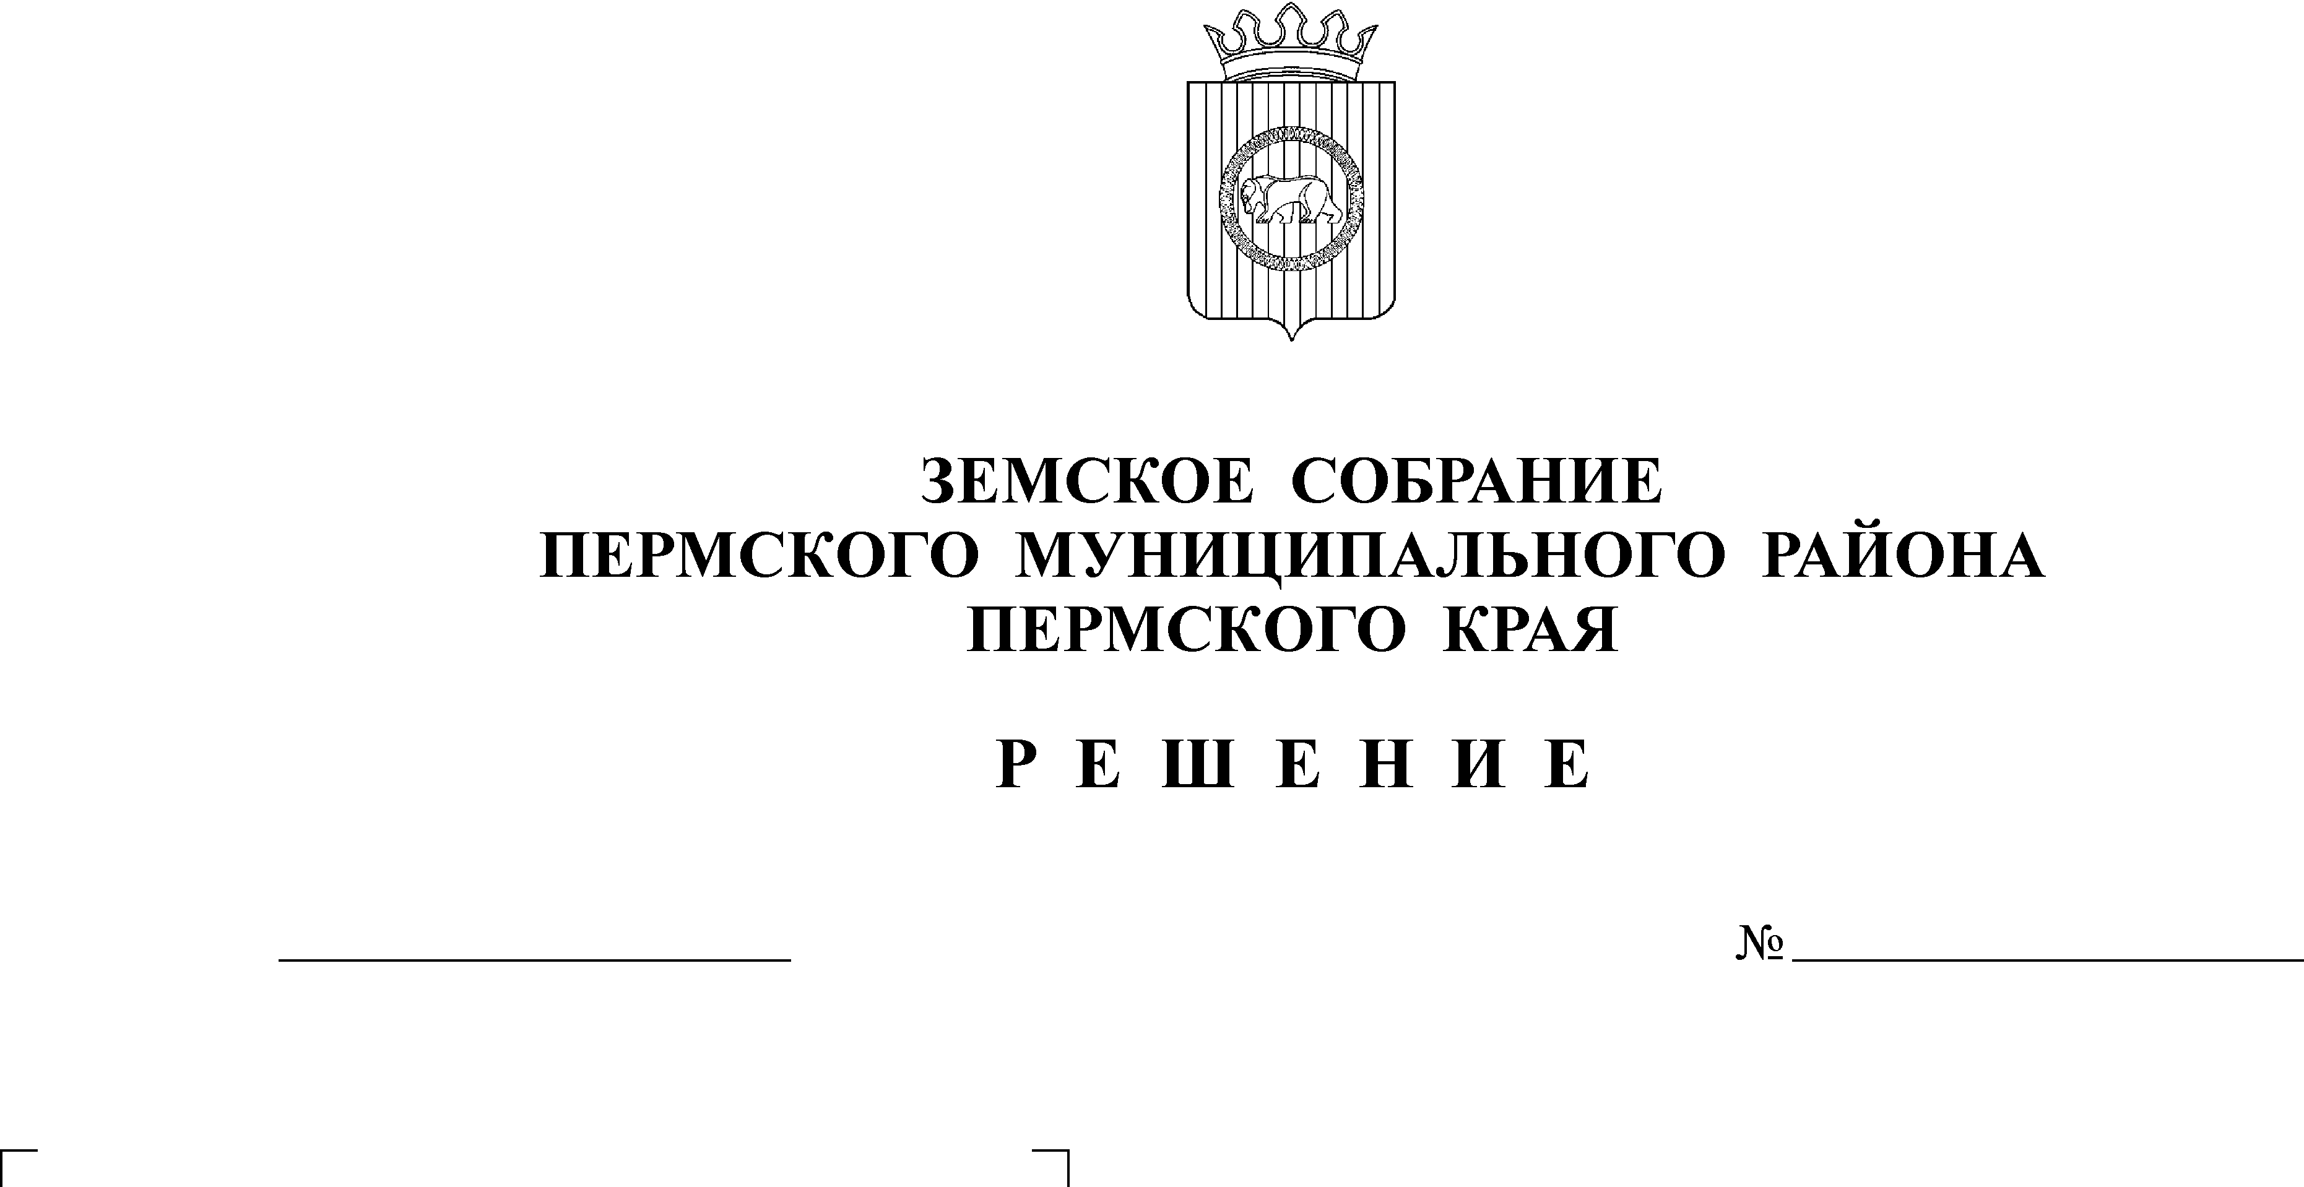
О внесении изменений в Перечень
26.04.2016
137
услуг, которые являются
необходимыми и обязательными
для предоставления муниципальных
услуг органами местного самоуправления
Пермского муниципального района,
утвержденный решением Земского
Собрания Пермского муниципального
района от 26.11.2015 № 113

В соответствии с п. 3 ч.1 статьи 9 Федерального закона от 27.07.2010 года № 210-ФЗ «Об организации предоставления государственных и муниципальных услуг», пунктом 3 решения Земского Собрания Пермского муниципального района от 30.10.2014 № 9 «О предоставлении за счет средств бюджета Пермского муниципального района выплат семьям, имеющим детей в возрасте от 3 до 5 лет»
Земское Собрание РЕШАЕТ:
1. Внести изменения в Перечень услуг, которые являются необходимыми и обязательными для предоставления муниципальных услуг органами местного самоуправления Пермского муниципального района, утвержденный решением Земского Собрания Пермского муниципального района от 26.11.2015 № 113 исключив позицию:

6 | Назначение и предоставление за счет средств бюджета Пермского муниципального района выплат семьям, имеющим детей в возрасте от 3 до 5 лет | Управление образования администрации Пермского муниципального района | Предоставление заключения врачебной комиссии медицинского учреждения, подтверждающего, что ребенок является инвалидом, и содержащего программу реабилитации | Учреждения здравоохранения
6 |  |  | Выдача страхового полиса обязательного медицинского страхования и добровольного медицинского страхования | Медицинские страховые компании
6 |  |  | Предоставление реквизитов банковского счета для перечисления выплат | Кредитные организации
2. Настоящее решение вступает в силу со дня его официального опубликования в муниципальной газете «Нива» и распространяется на правоотношения, возникшие с 01.01.2016 года.
3. Контроль за исполнением настоящего решения возложить на комитет Земского Собрания Пермского муниципального района по социальной политике.

Глава
муниципального района А.П. Кузнецов

